Desarrollo de Aplicaciones Empresariales Avanzadas

GUÍA DE LABORATORIO 6

“MVVM”

Docente: Hugo Torrico Márquez
LABORATORIO

Objetivos:

- Conocer y dominar la programación en capas en .NET

Equipos, Materiales, Programas y Recursos:

- PC con Sistema Operativo Windows o Linux
- Notepad++ o Sublime Text

Introducción:

En la presente sesión se detalla los fundamentos para la conexión entre Visual Studio.Net y SQL Server mediante la tecnología ADO.NET

Seguridad:

- Ubicar maletines y/o mochilas en el gabinete al final de aula de laboratorio.
- No ingresar con líquidos ni comida al aula de laboratorio.
- Al culminar la sesión de laboratorio, apagar correctamente la computadora y el monitor.

Preparación:

Durante el desarrollo de los temas de clase se tendrán ejercicios explicativos en cada uno de los puntos, ello le dará a la sesión una interacción de la teoría y la parte práctica, ya que en todo el momento el alumno podrá comprobar en su propia PC, todos los ítems del manual.

Objetivo:
- Implementa conexión a la base de datos con SQL Server usando el pool de conexiones.
- Implementa un CRUD

TRABAJANDO CON MVVM

La ejecución de sentencias con INotifyPropertiChange y COMMAND

Métodos
Model
View
ViewModel

Tomar de referencia el proyecto de la semana 04 y/o 05 y repetir toda la capa de Datos, Entidad y Business

Agregar una carpeta de nombre Model:
Agregar una clase de nombre CategoriaModel dentro de la carpeta Model

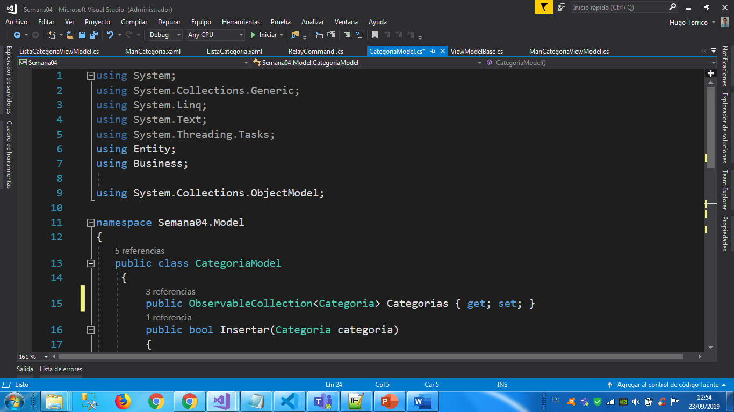
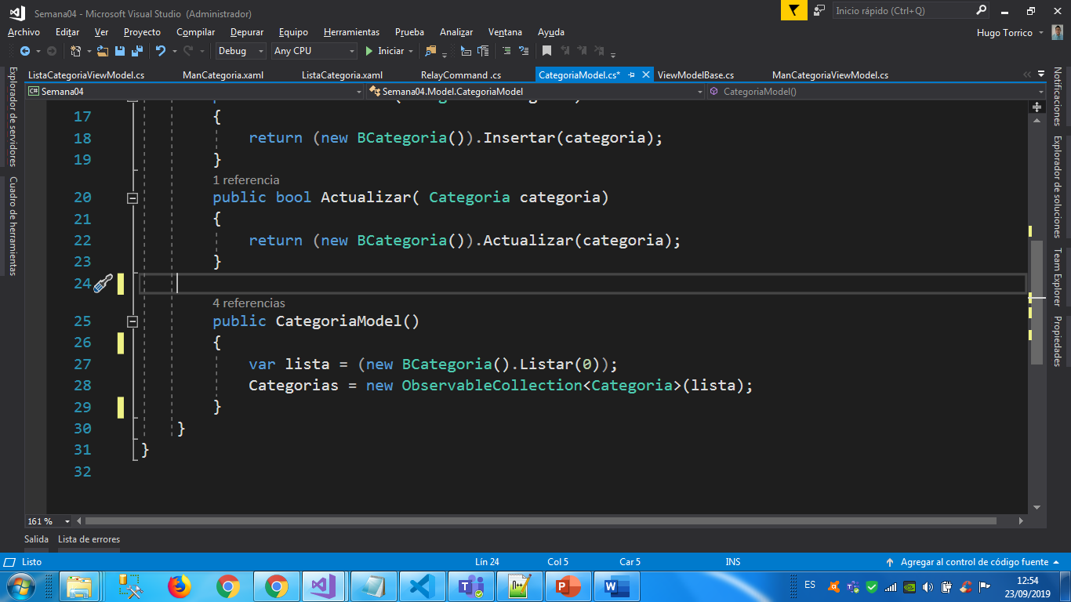

Agregar una carpeta de nombre ViewModel:
Agregar una clase de nombre ViewModelBase dentro de la carpeta ViewModel

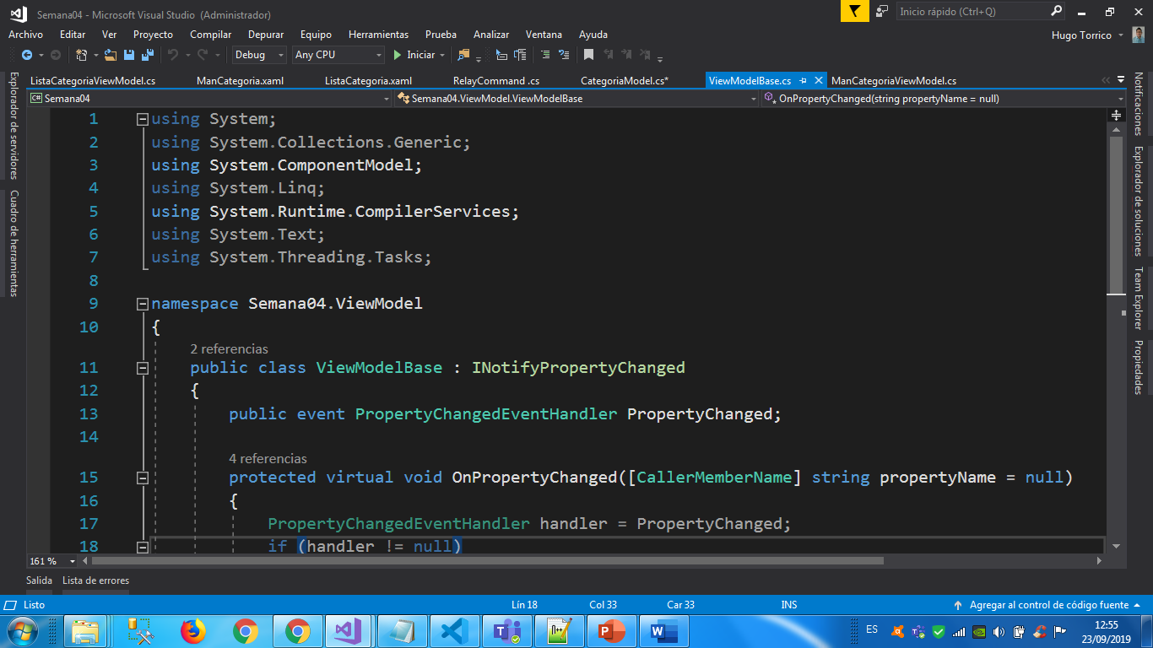
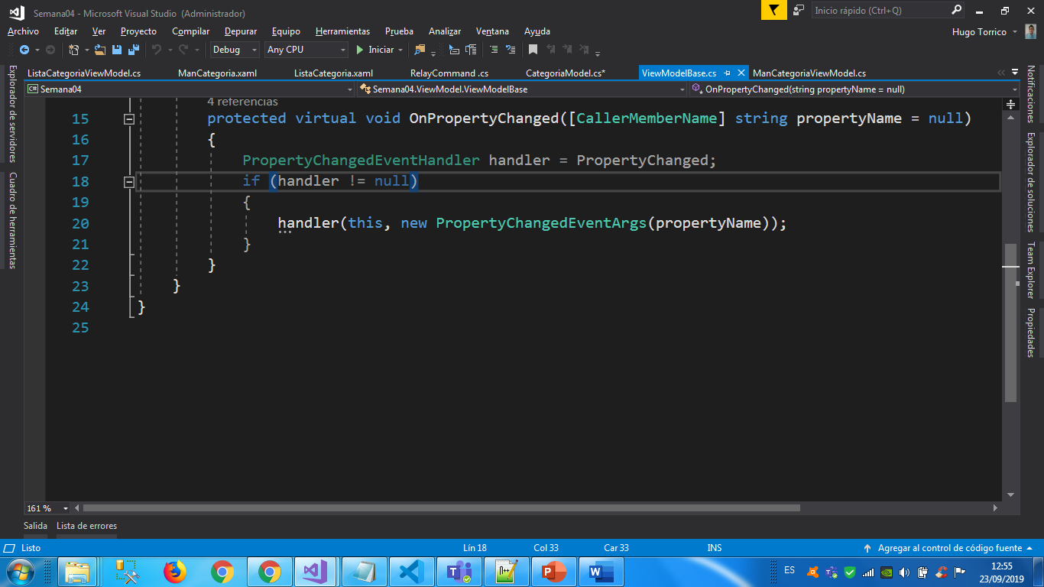

Agregar una clase de Nombre RelayCommand dentro de la carpeta ViewModel

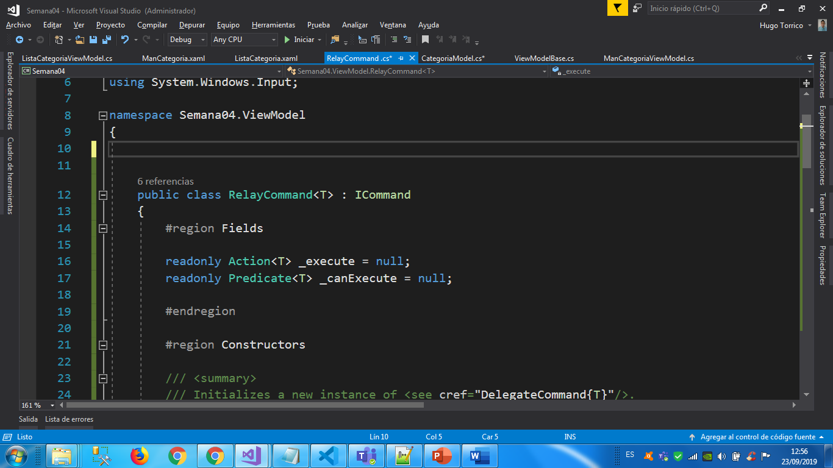

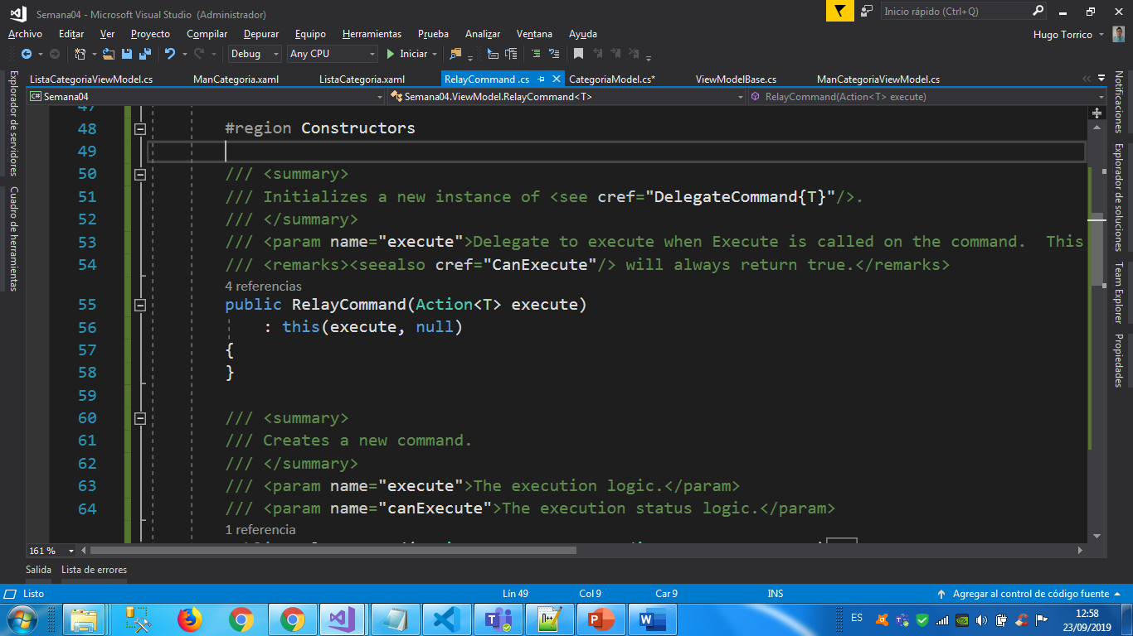

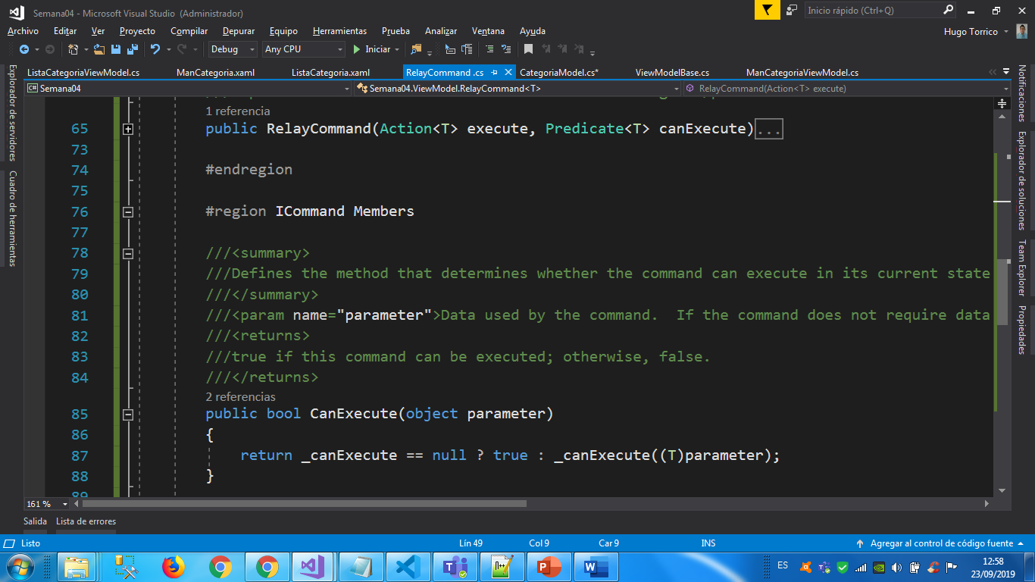

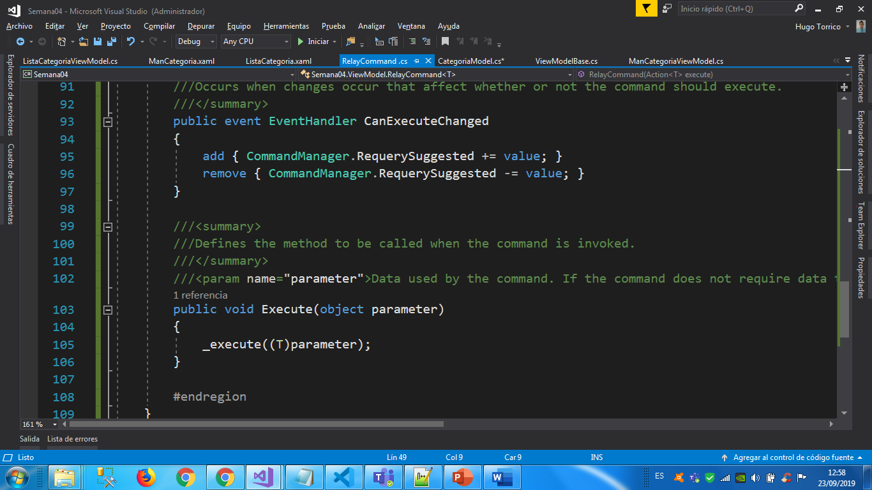

Realizar la clase ListaViewModel dentro de la carpeta ViewModel

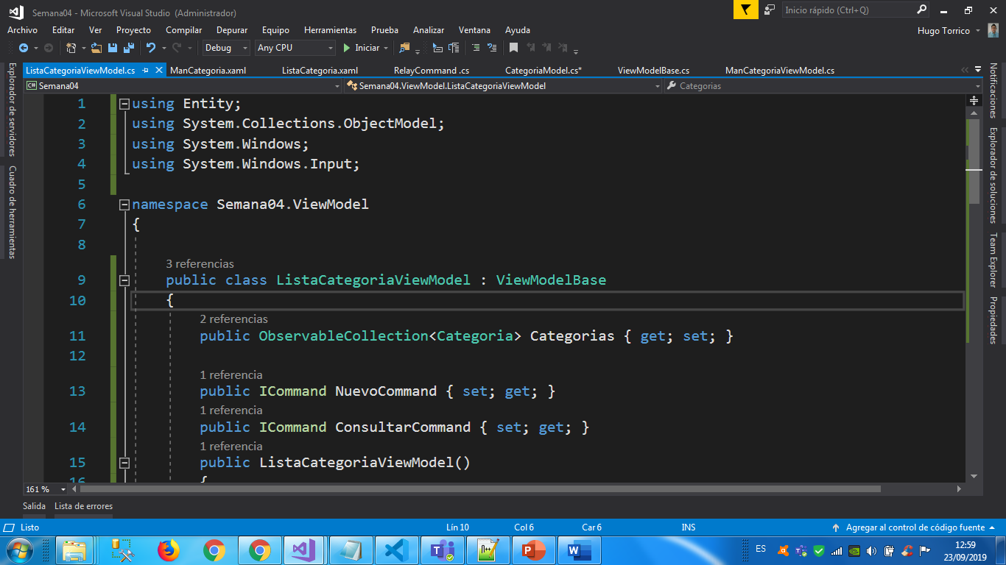

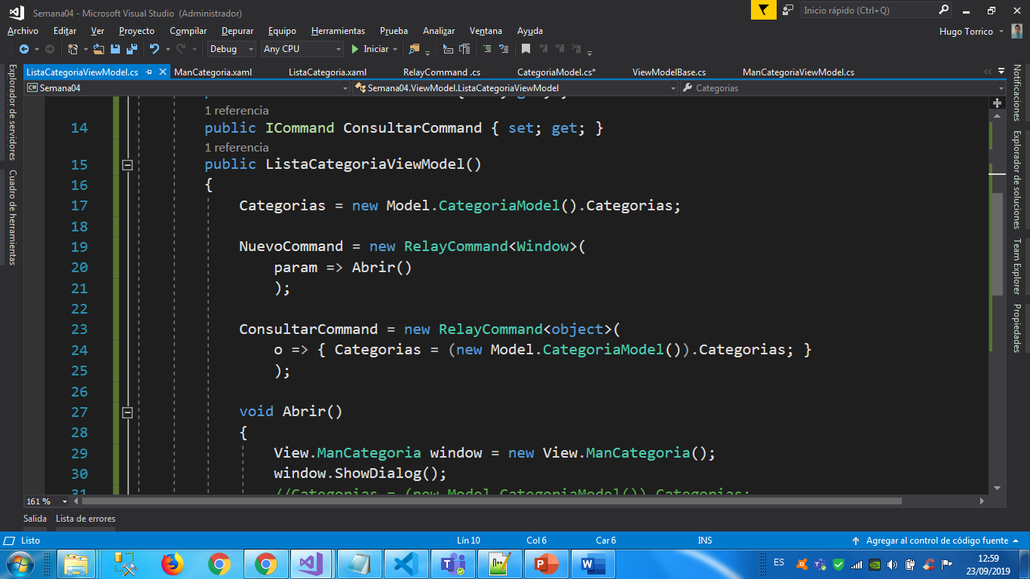

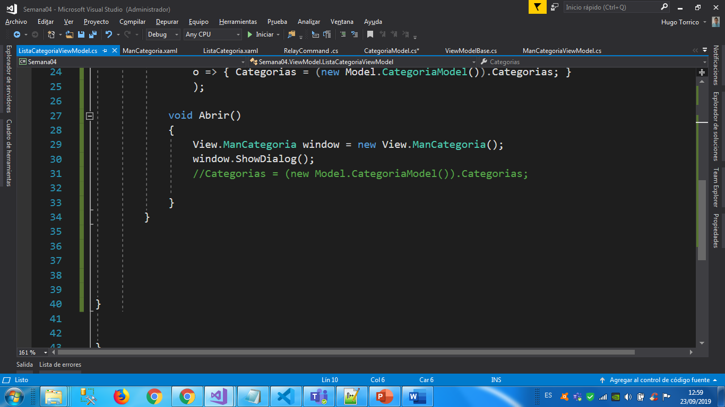

Agregar la clase ManCategoriaViewModel dentro de la carpeta View Model

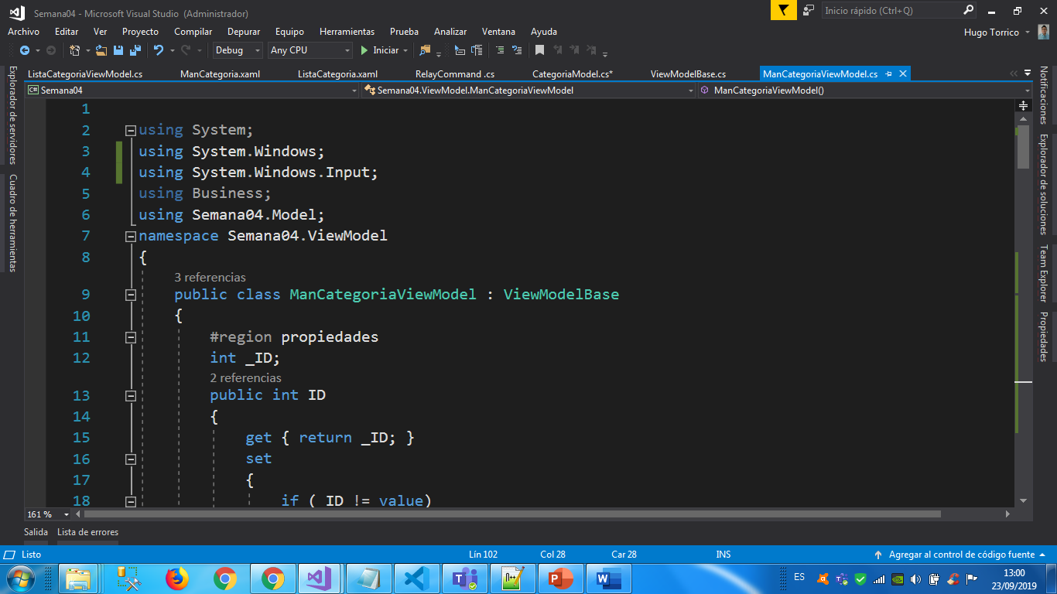

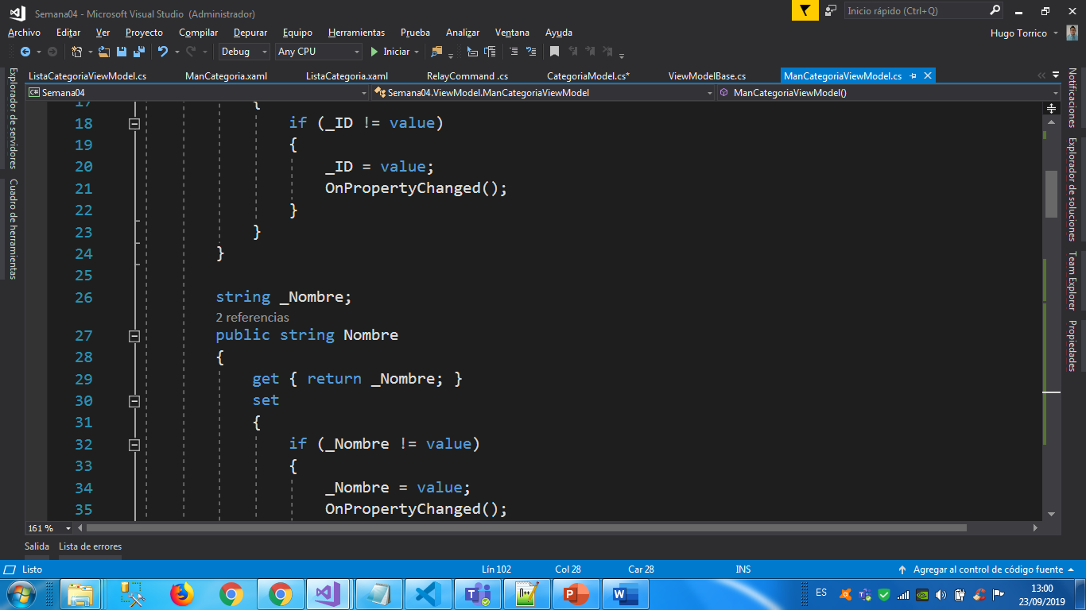
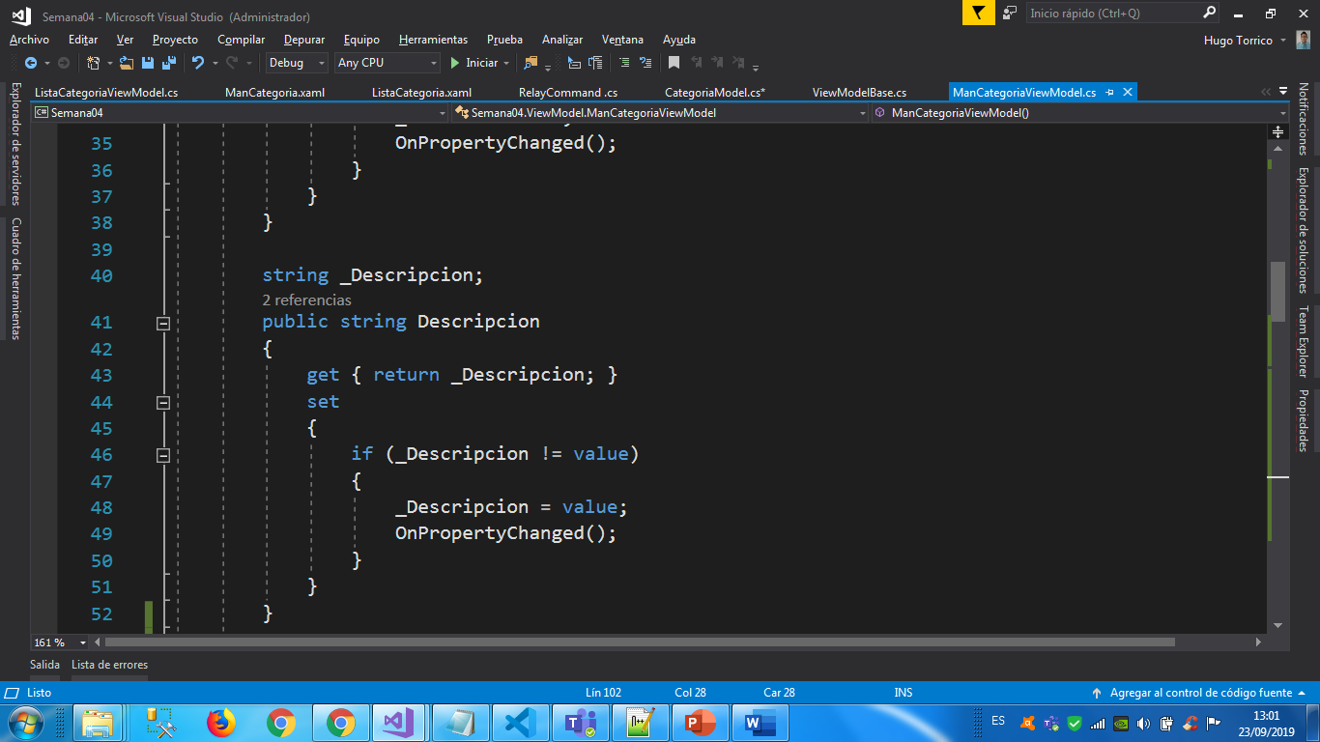
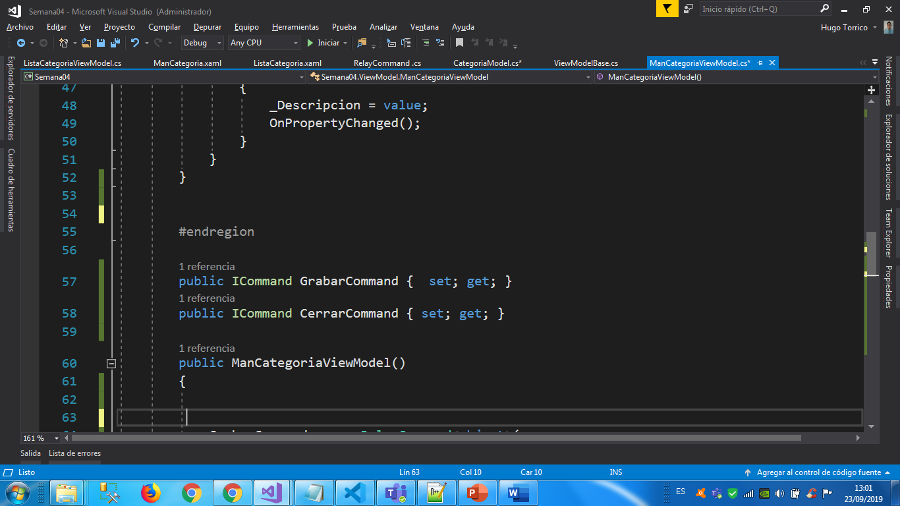

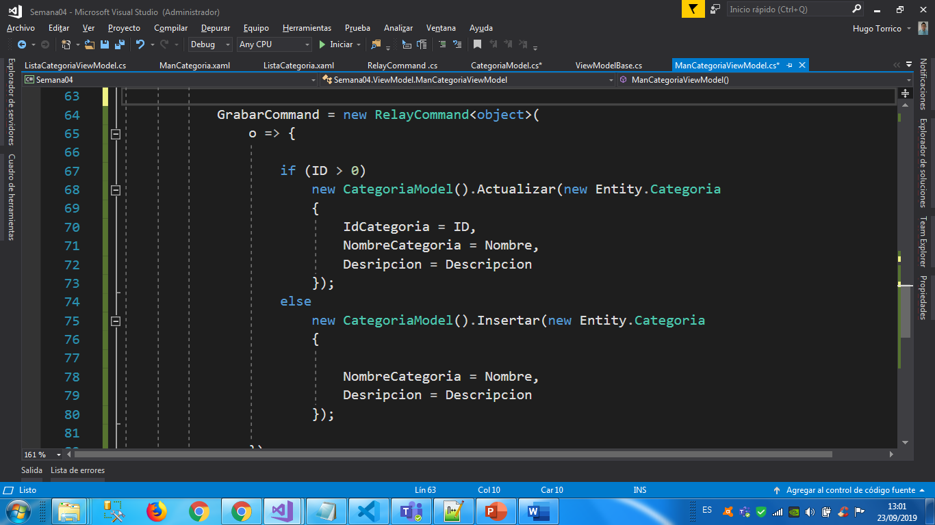

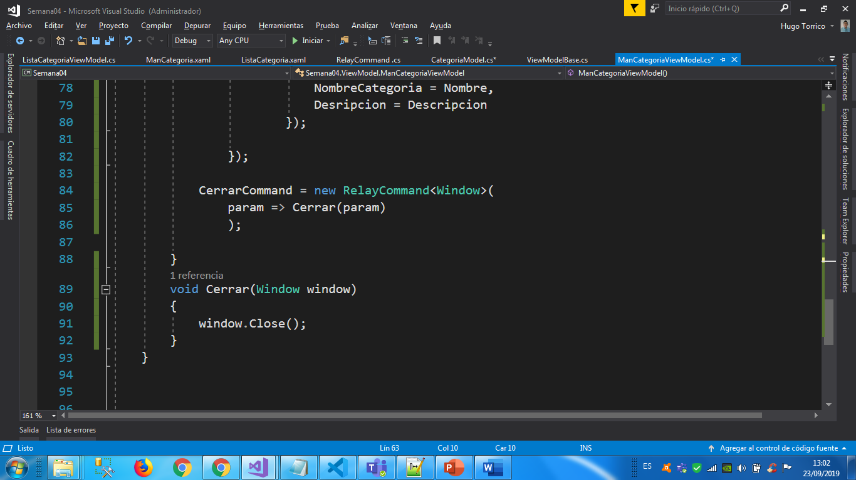

Agregar dentro de la carpeta View ListaCategoria.xaml
Modificar el código XAML, puede tomar como referencia el de la clase anterior pero tener cuidado en los eventos que no se deben copiar

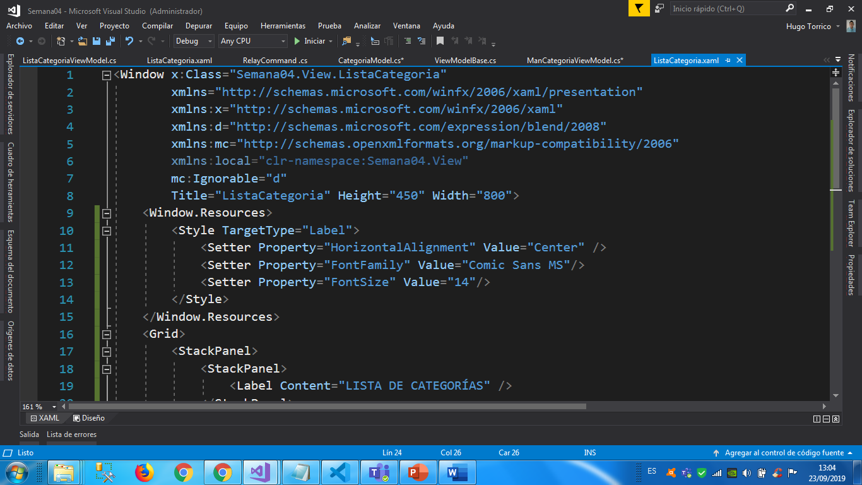

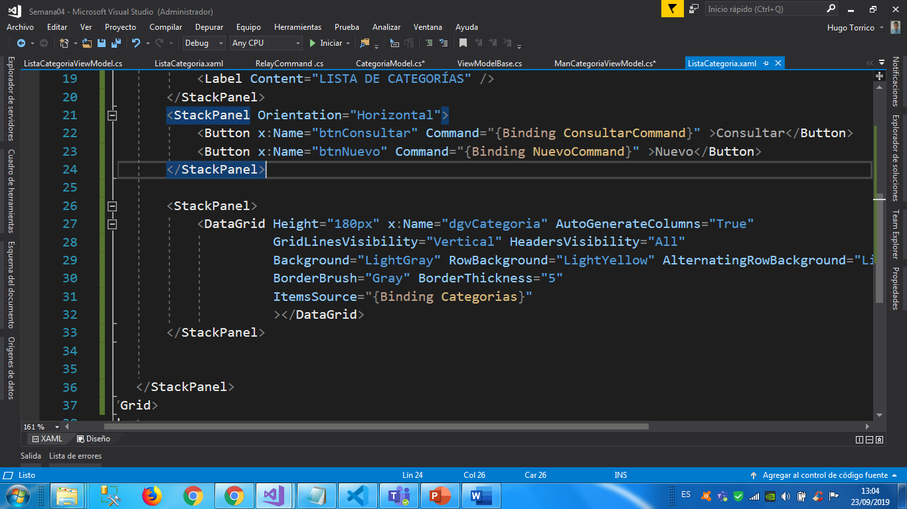

Modificar el código c#

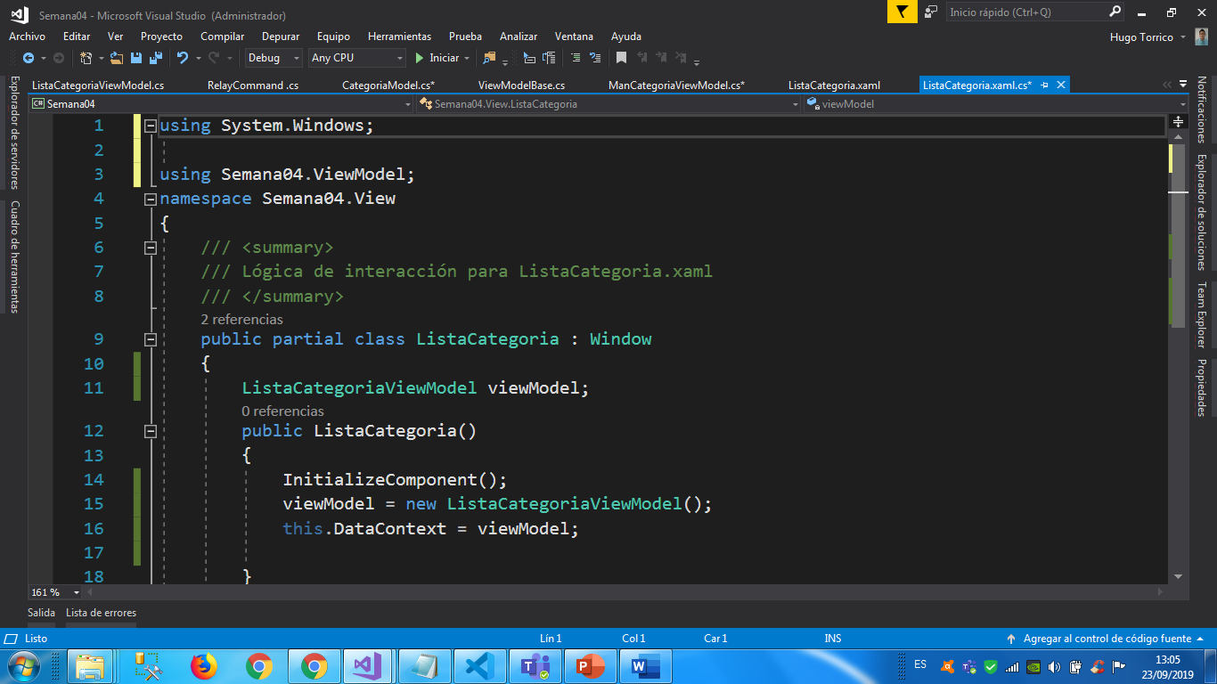

Agregar la página dentro de la carpeta View Agregar la vista ManCategoria.XAML
Agregar el siguiente código XAML.

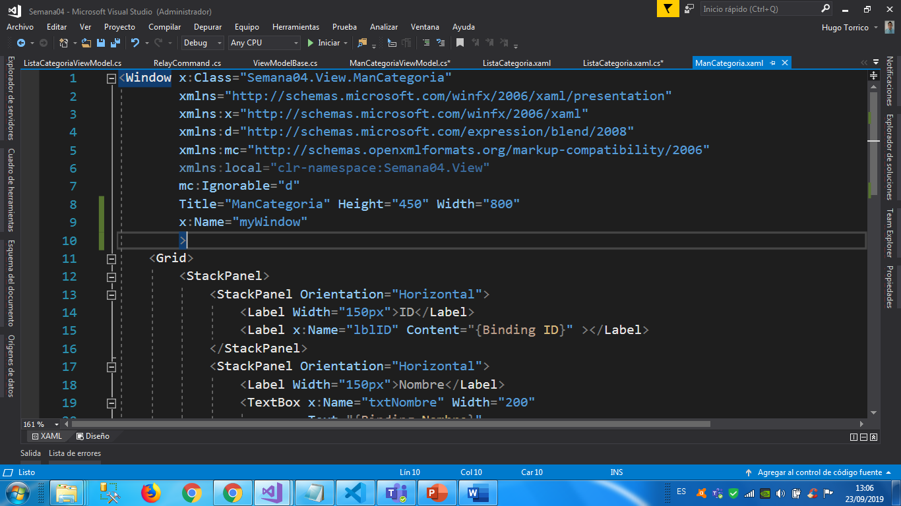

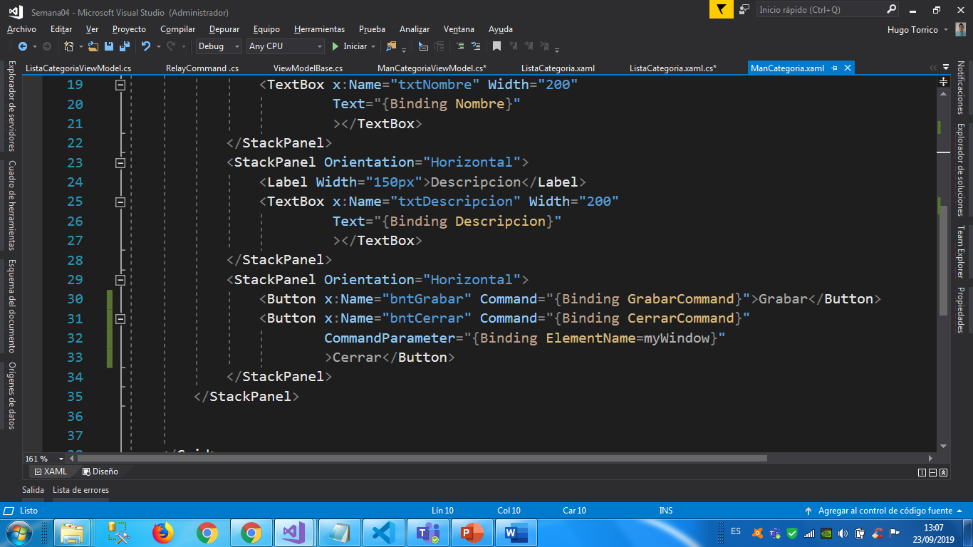

Modificar el código C#
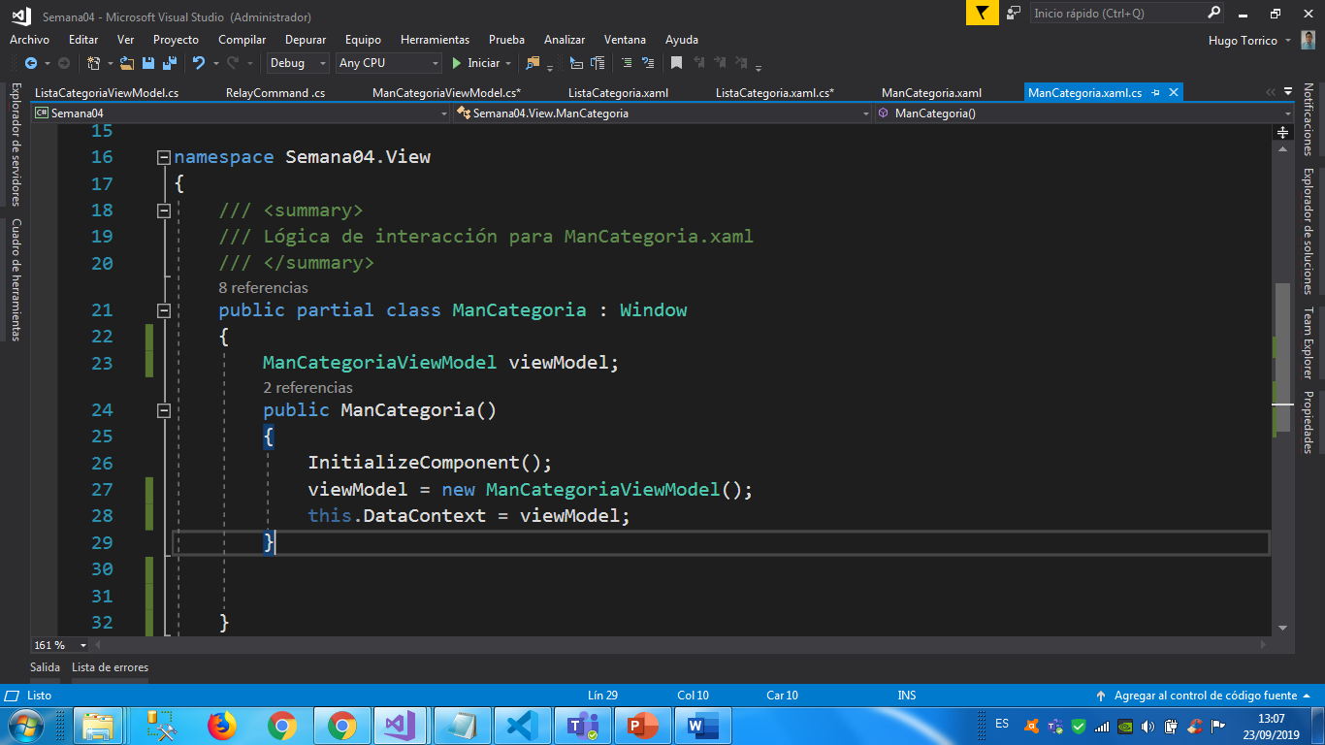

VISTAS LISTA CATEGORIA:

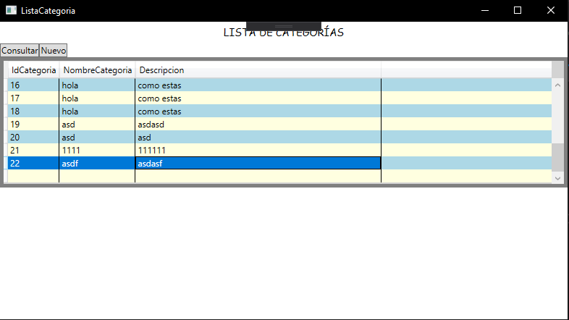

FORMULARIO DE REGISTRO DE UNA NUEVA CATEGORIA:
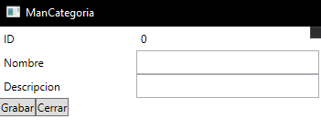
ENLACE DE GITHUB:
https://github.com/DavidGarciaGiron/Semana06-DesAEA.git

Actividad a Desarrollar
- IMPLEMENTAR EL MÉTODO ELIMINAR
- CRUD DE LA TABLA PRODUCTOS

